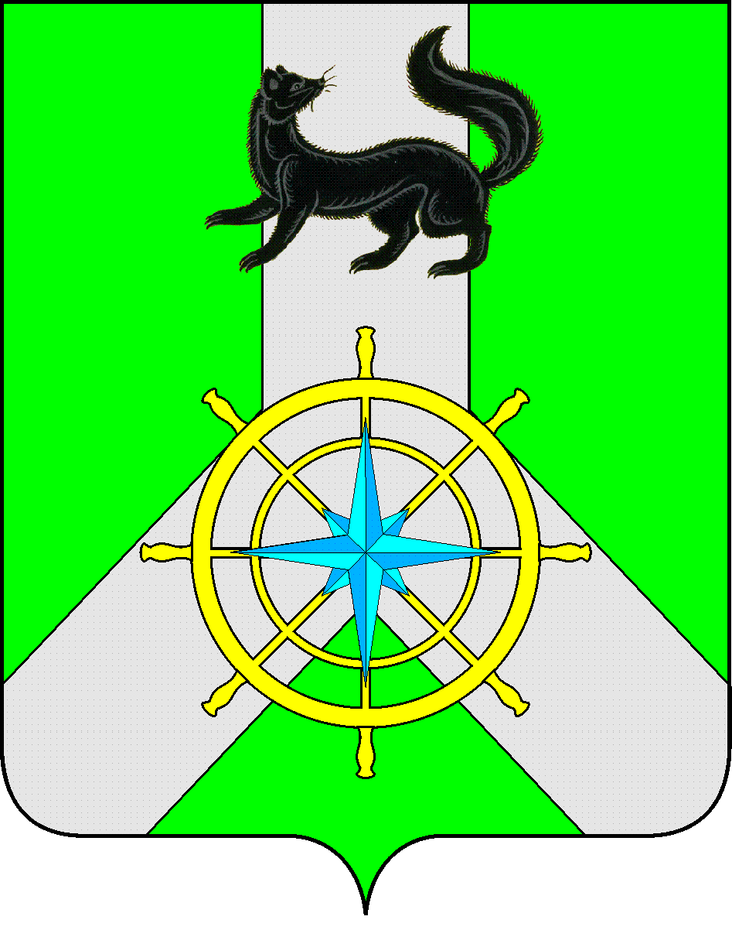
Р О С С И Й С К А Я Ф Е Д Е Р А Ц И Я

И Р К У Т С К А Я О Б Л А С Т Ь

К И Р Е Н С К И Й М У Н И Ц И П А Л Ь Н Ы Й Р А Й О Н

А Д М И Н И С Т Р А Ц И Я

П О С Т А Н О В Л Е Н И Е

от 25 ноября 2021 г. |  | №724
 | г.Киренск
О внесении изменений

Руководствуясь Законом Иркутской области от 29 декабря 2007 года №153-ОЗ «Об административной ответственности за нарушение правил охраны жизни людей на водных объектах Иркутской области», Законом Иркутской области от 07.10.2008 года №76-ОЗ "Об административной ответственности за нарушение правил пользования водными объектами для плавания на маломерных судах в Иркутской области", Законом Иркутской области от 04.04.2014 №37-ОЗ (ред. от 12.03.2020) "О наделении органов местного самоуправления областным государственным полномочием по определению перечня должностных лиц органов местного самоуправления, уполномоченных составлять протоколы об административных правонарушениях, предусмотренных отдельными законами Иркутской области об административной ответственности"

П О С Т А Н О В Л Я Е Т:

1.Внести следующие изменения в п.1.1.2, п.1.2.2 постановления администрации Киренского муниципального района №652 от 01 декабря 2015 года:
1.1. Исключить: «Суханов Д.Е.-ведущий специалист отдела ГО и ЧС комитета по имуществу ЖКХ администрации Киренского муниципального района».
1.2. Внести: «Аргунов В.Г.-ведущий специалист отдела ГО и ЧС администрации Киренского муниципального района».
2.Настоящее постановление подлежит официальному опубликованию и размещению на официальном сайте администрации Киренского муниципального района kirenskrn.irkobl.ru.

И.о. главы администрации Е.А.Чудинова

